Network Radar System
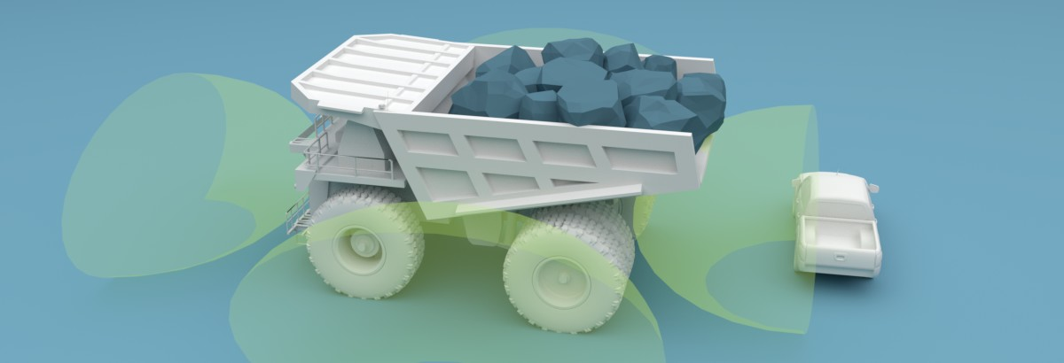
Backsense® Network Radar är nästa generations hinderdetekteringssystem
Brigades Network Radar är inriktad på OEM (Original Equipment Manufacturer) och specialapplikationsmarknader och gör det möjligt för att ansluta och koppla upp till 8 sensorer för att täcka stora, ibland komplexa blinda zoner runt fordonet eller maskinen.
Varje ansluten radarsensor tilldelas ett unikt ID och kommer att överföra data för upp till de 8 närmaste objekten. Med ett detekteringsområde på upp till 30 m längd och 10 m bredd ger det ett flexibelt system för att möta kundens specifika krav.
Systemet tillhandahåller objektdetektering i meddelandeformatet CAN (Controller Area Network) som kan behandlas för att visa data på kontrollpaneler/skärmar på fordonet eller som används för att kontrollera maskinens aspekter.
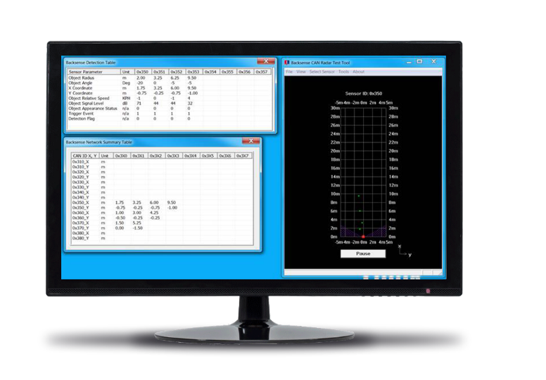
Funktioner

• Anslut och nätverk upp till åtta sensorer
• Ger objektdetektering i CAN-meddelandeformat
• Oberoende CAN-bus kan kommunicera med befintligt CAN-nätverk via CAN Gateway
• Max detektionsområde för varje sensor är 30 m djup x 10 m bredd
• Separat CAN-meddelande & ID för varje detekterat objekt (upp till 8 per sensor)

Network Backsense® Radarsystem
BS-9000 - Backsense® CAN detekteringsradar
Features
• Frekvensmodulerad kontinuerlig våg (FMCW) radarteknologi
• Nätverk upp till 8 sensorer
• Extremt robust design för svåra väderförhållanden och alla terrängen
• Kommunikation via CAN Gateway
• Konfigurerbart CAN-ID
• Uppfyller CAN2.0A-basramformat
Effekt
• Ström: 0,4 ampere
• Energiförbrukning; 4 watt
Hållbarhet & standarder
• Mekanisk chock: 100G
• Driftstemperatur: -40 till + 85 ° C
• CE-märkt• EMC godkänd: E
• BS EN 13309: 2010
• ISO13766: 2006
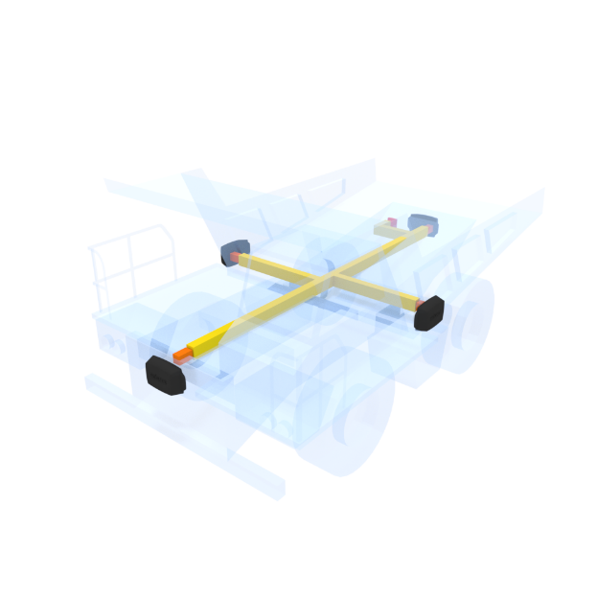
För mer information om Brigade, kontakta Agneta Ferdfelt på 076-868 48 40 eller agneta@ferdfelt.se

